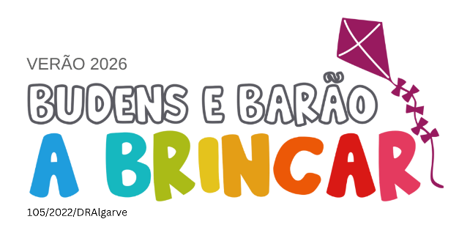


Normas de Participação:
- As vagas serão preenchidas por ordem de inscrição com as seguintes prioridades:
- Residentes nas freguesias de Budens e Barão de S. Miguel
- Residentes no Concelho da Vila do Bispo
- Existem 40 vagas, para crianças dos 6 aos 12 anos, inclusive, a frequentar o ensino básico
- O valor da inscrição é de 80€ + refeição para participantes com escalão C, de 40€ + refeição para participantes com escalão B e sem custos para os participantes com escalão A. O valor da inscrição inclui o seguro e participação nas atividades. A refeição é paga nos serviços da tesouraria da Câmara Municipal de Vila do Bispo no final de cada mês;
- A inscrição, pressupõe o compromisso de frequência em todas as atividades planificadas, não se considerando os casos em que a falta seja por motivos de força maior e / ou doença súbita;
- A falta de assiduidade às atividades planificadas (superior a ⅓ da frequência) poderá resultar numa rejeição de futuras inscrições do participante neste projeto;
- A inscrição é da responsabilidade da Junta de Freguesia de Budens e será efetuada nos respetivos serviços;
- Qualquer informação considerada pertinente (necessidade de alimentação específica ou cuidados de saúde especiais) deve ser manifestada pelo encarregado de educação no ato da inscrição;
- A inscrição considerar-se-á cancelada nas seguintes situações:
- Falta de assiduidade (mais de ⅓ de faltas injustificadas);
- Falta de pagamento;
- A existir lista de espera, as vagas serão preenchidas por ordem de inscrição respeitando as prioridades;
- A data de inscrição é de 1 a 5 de junho, inclusive;
- A inscrição só é aceite com toda a documentação solicitada e só é confirmada após o pagamento;

- O Projeto “Budens e Barão a Brincar” Verão 2026 decorrerá nas instalações do Centro Educativo de Budens, contacto: 914 047 324;
- A Junta de Freguesia de Budens reserva-se o direito de alterar os horários das atividades, mediante comunicação prévia aos participantes e respetivos encarregados de educação;
- A Junta de Freguesia de Budens não se responsabiliza por perdas, danos ou extravio de quaisquer objetos pertencentes aos participantes. Aconselhando-se que os participantes não sejam portadores de objetos de valor e que os objetos de que se fazem acompanhar sejam devidamente identificados;
- Um mês após o final do Projeto “Budens e Barão a Brincar” Verão 2026, os objetos perdidos e não reclamados serão doados.

Acompanhamento:
Os participantes serão acompanhados nas atividades pelos monitores.
Horário:
O horário de funcionamento será das 9h até às 17h. O almoço será das 12h30 às 13h30;
Alimentação:
Os lanches diários da manhã e da tarde são da responsabilidade dos encarregados de educação, devendo ser variados e equilibrados, evitando alimentos muito doces ou salgados. Aconselha-se uso de garrafa de água reutilizável.
Poderá ser solicitado aos encarregados de educação almoço para dias específicos, mediante comunicação prévia;
Material necessário e recomendações:
Recomenda-se a todos os participantes o uso de vestuário e calçado confortável, assim como o uso diário de boné/chapéu e protetor solar;
Plano de atividades:
Todas as semanas será entregue em papel e por e-mail o Plano Semanal da semana seguinte;
Disposições Finais:
A Junta de Freguesia de Budens, entidade organizadora, reserva-se o direito de utilizar as imagens recolhidas durante o Projeto “Budens e Barão a Brincar” Verão 2026, não expondo rostos. Caso o encarregado de educação não autorize a utilização da imagem onde surja o seu educando, deverá preencher a sua intenção para o efeito, na ficha de inscrição.
É da responsabilidade da Junta de Freguesia de Budens resolver todos os casos omissos neste documento.

